附件4：
2017年6月大学英语四、六级考试报名网上缴费通知

- 缴费方式
本次四、六级报名缴费统一采用网络平台缴费方式，通过下载手机APP（精彩e校园），注册完成缴费。
- 缴费金额
四级15元，六级17元。
- 缴费时间
3月29日12：00—4月5日12:00。
- 缴费步骤
1.下载手机APP“精彩e校园”，安装并注册（注：安卓手机可扫下图二维码或手机登录网址fir.im/d29v进行下载；苹果用户可通过AppStore下载）
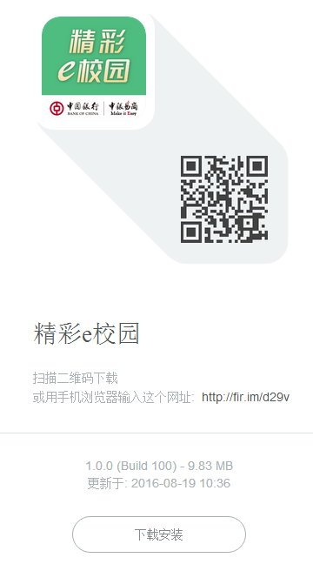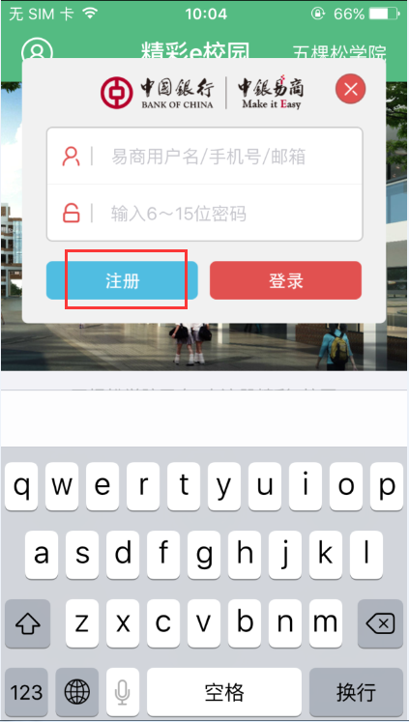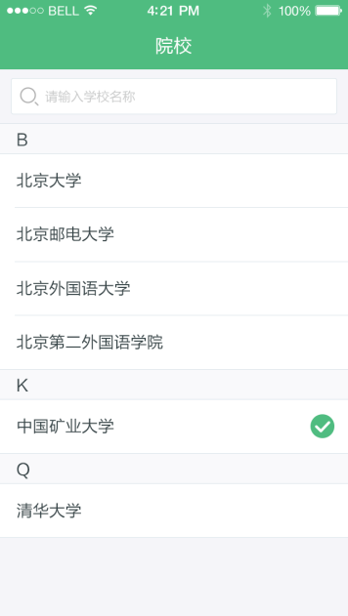
2.登录后选择高校：中国矿业大学（北京）
3.进入高校界面-校园缴费，完善资料后单击下一步进入缴费界面
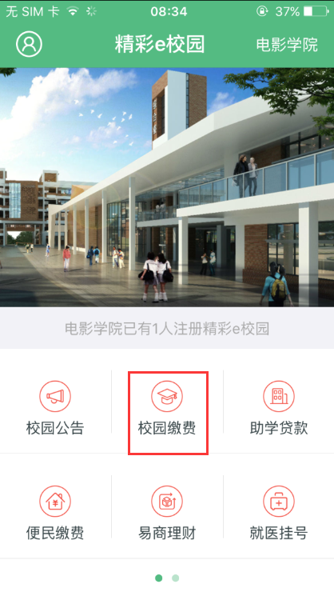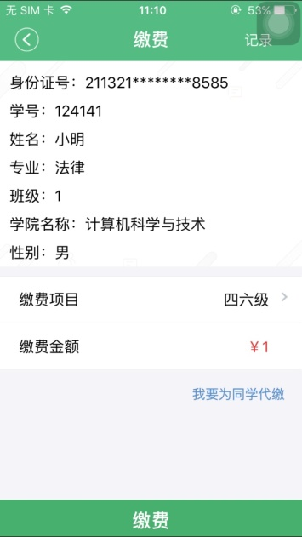
4.进行缴费，支付成功后退出。
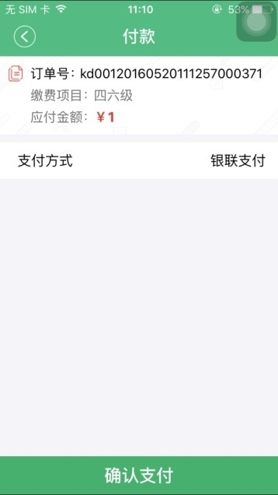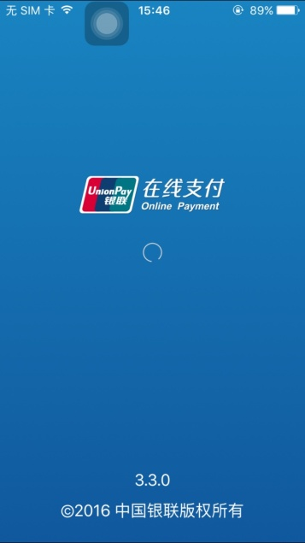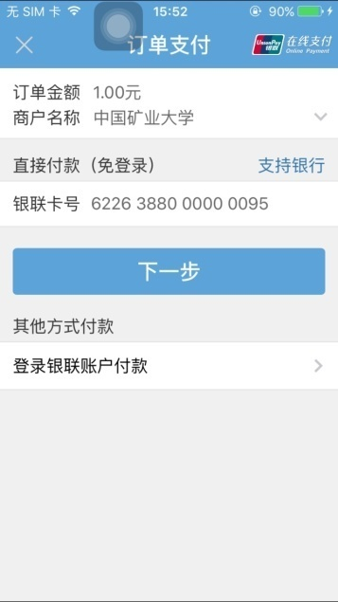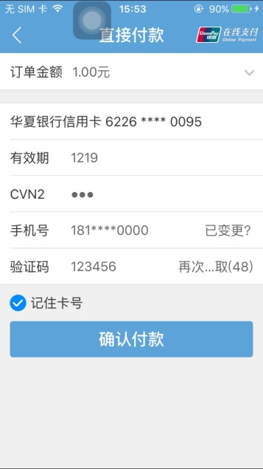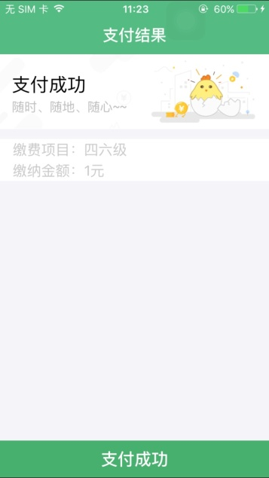
- 其他说明
1.请报考学生务必在规定时段内完成缴费，其他时段，网络平台将关闭。
2.缴费支持所有银行的银行卡（银行卡须已开通在线支付功能），不收取任何手续费。
3.本次不接受现金形式的缴费，由于银行卡等原因网上缴费失败的，可使用找人代付功能，由其他同学帮付。

教务处
2017年3月6日

